# **15. Параметризация модели “Вход-выход”**

Модель "вход-выход" (Input-Output model, I/O model) — это математическая модель, которая описывает систему в терминах входных и выходных переменных. Обычно используется для описания системы, которая преобразует некоторый входной сигнал в выходной сигнал.

Параметризация модели вход-выход означает определение параметров, которые участвуют в модели. Эти параметры могут влиять на то, как модель будет преобразовывать входные данные в выходные.

Рассмотрим линейную модель объекта, представленную в форме “вход-выход”:



Выберем гурвицеву передаточную функцию

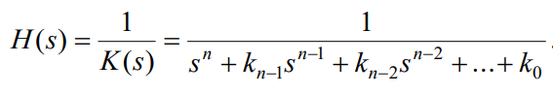

Полагая начальные условия  равными нулю, применим оператор с передаточной функцией $H(s)$ к правой и левой части уравнения. Проводя ряд алгебраических преобразований, получаем общее параметризованное представление регулируемой переменной:

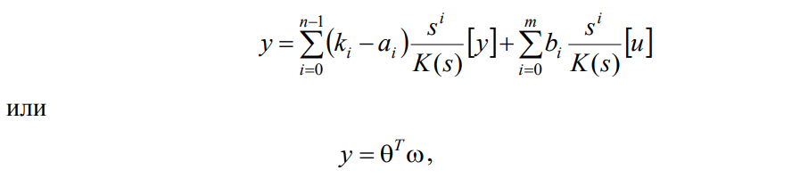

Где

